### 验证系统使用指南

V0.1

作者：踏月 [503718696@qq.com](mailto:503718696@qq.com)

验证码系统类图v0.1

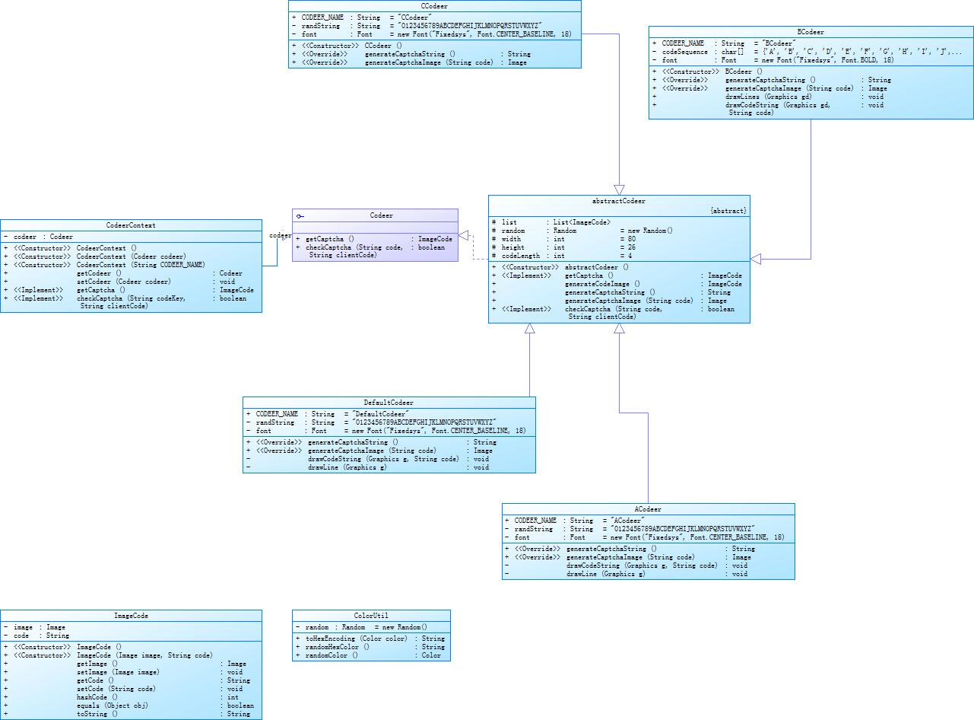

### 如何实现新的验证码生成类？

1.具体类继承abstractCodeer类，然后重写generateCaptchaString()和generateCaptchaImage(String code) 就可以完成了.

2.记得修改CODEER_NAME常量为类名称。

3.修改CodeerContext类中的CodeerContext(String CODEER_NAME)构造函数，增加判断语句，以便增加实例创建。

下面是模板实现：

public class CCodeer extends abstractCodeer {

public final static String CODEER_NAME = "CCodeer";

private String randString = "0123456789ABCDEFGHIJKLMNOPQRSTUVWXYZ";//用于生产的母字符串

private Font font = new Font("Fixedsys", Font.CENTER_BASELINE, 18);//验证码字体

public CCodeer() {

}

@Override

public String generateCaptchaString() {

return null;

}

@Override

public Image generateCaptchaImage(String code) {

return null;

}

}

### 如何调用验证码系统接口？

//创建一个CCodeer类型验证码创建类

CodeerContext codeerContext = new CodeerContext(“CCodeer”);

//获取CCodeer类生成的验证码图像和验证码。

ImageCode imageCode = codeerContext.getCaptcha();

//获取CCodeer类生成的验证码图像。

Image image = imageCode.getImage();

//获取CCodeer类生成的验证码。

String code = imageCode.getCode();

String clientCode=用户填写的code

//校验验证码是否相同

codeerContext.checkCaptcha(code, clientCode);